Presentati i risultati del monitoraggio e della valutazione dello stato ecologico e chimico delle acque degli invasi del Distretto Idrografico della Sicilia, ai sensi del D.M. 260/2010, per il periodo 2011-2017 realizzato da Arpa Sicilia.
Il 74% degli invasi monitorati presenta uno “stato ecologico sufficiente” ed il 53% ha uno “stato chimico non buono”.

Il monitoraggio e la valutazione dello stato ecologico e chimico delle acque degli invasi del Distretto Idrografico della Sicilia sono previsti nell’ambito di una Convenzione che ARPA Sicilia ha stipulato con il Dipartimento “Acque e Rifiuti” dell’Assessorato Regionale Energia al fine dell’aggiornamento del quadro conoscitivo sullo stato delle qualità delle acque sotterranee, superficiali interne, superficiali marino-costiere ai fini della revisione del Piano di gestione del Distretto Idrografico della Regione Sicilia”.

I risultati del monitoraggio e della valutazione dello stato ecologico e chimico delle acque degli invasi del Distretto Idrografico della Sicilia, ai sensi del D.M. 260/2010, per il periodo 2011-2017 realizzato da Arpa Sicilia ha evidenziato diverse criticità che hanno influenzato negativamente lo stato ecologico e lo stato chimico.

In particolare, i risultati complessivi mostrano che:

- il 74% degli invasi è in uno stato ecologico sufficiente, stato determinato nel 68% dei casi dall’indice LTLeco (tale indice considera i parametri fosforo totale, trasparenza e ossigeno disciolto e prevede tre classi di qualità: Elevato, Buono e Sufficiente). Inoltre, un altro indice, ICF (indice complessivo fitoplancton) insieme al LTLeco, ha contributo per il 5% nel causare lo stato ecologico sufficiente.
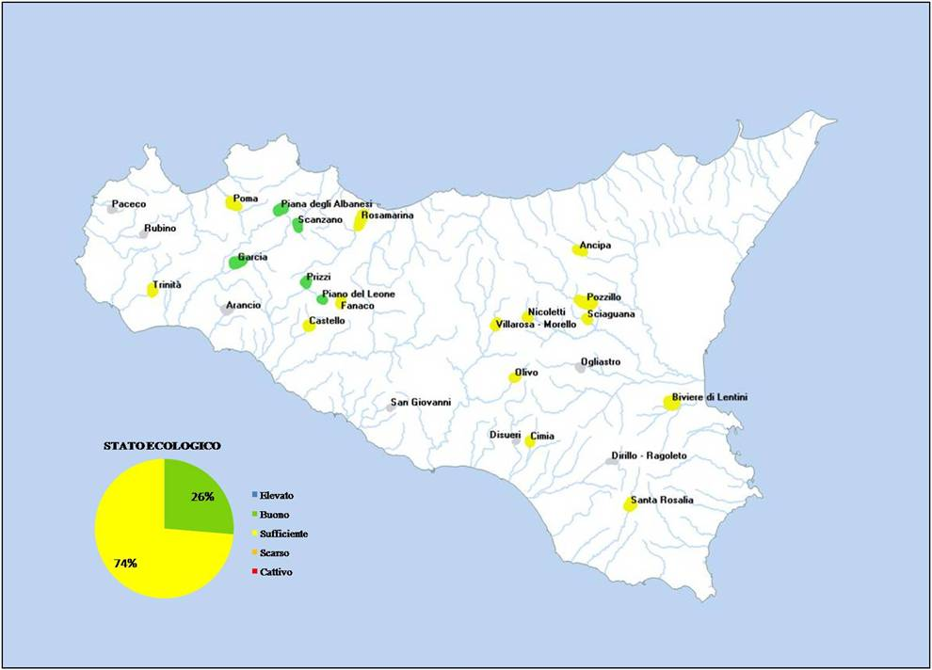
Stato Ecologico degli invasi monitorati dal 2011 al 2017

- il 53% degli invasi è in uno stato chimico non buono, stato determinato quasi sempre per la presenza di metalli (mercurio, nichel e piombo) a concentrazioni superiori rispetto agli standard di qualità ambientali (SQA) previsti dalla normativa. Si evidenzia anche il superamento degli SQA di diverse sostanze organiche (si rimanda al testo integrale allegato) nell’invaso Sciaguana (Enna).
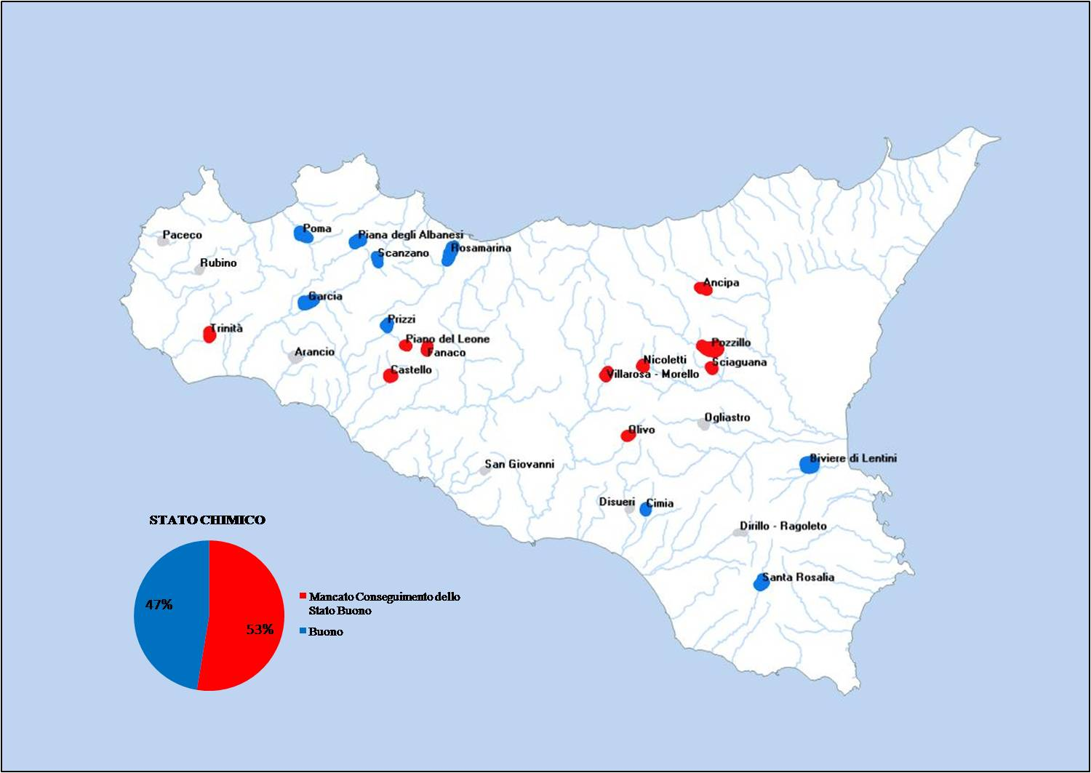
Stato Chimico degli invasi monitorati dal 2011 al 2017

In conclusioni, è necessario individuare le misure che consentano il risanamento degli invasi siciliani al fine di migliorarne lo stato ecologico e lo stato chimico come previsto dalla normativa. Inoltre, tenuto conto che la causa principale che determina lo stato ecologico sufficiente degli invasi è riconducibile anche alla “trasparenza delle acque” sarebbe auspicabile un approfondimento per valutare se tale criticità è dovuta a cause naturali o meno.

Per informazioni
SG2 Formazione, Informazione e Comunicazione
gcuffari@arpa.sicilia.it
per approfondimenti
ST2 Monitoraggi Ambientali
abita@arpa.sicilia.it vmbuscaglia@arpa.sicilia.it

